Профилактика нарушений слоговой структуры слов у дошкольников
Подготовили:
учитель-логопед Огнева Л.В.
Воспитатель Огнева В.А.

Слоговая структура слова — порядок расположения и количество слогов в словах. Слоговая структура слова относится к фонематическим представлениям, это ритмическая конструкция слов родного языка.
Для детей дошкольного возраста наиболее характерными являются следующие нарушения слоговой структуры слова: пропуски звуков или слогов, перестановка слогов, замены, добавления слогов. Особенно часто нарушения встречается в сложных словах, длинных со стечением согласных.
В коррекционной работе по преодолению нарушений слоговой структуры слов можно использовать следующие игры:
I. Формирование пространственных представлений и оптико-пространственной ориентировки
1. Ориентировка в собственном теле
- «Вот какие мы» («Покажите свой живот, свою спинку»: Живот — впереди, спинка — сзади. Где животик? Где спинка?).
- «Наводим порядок» (перед ребенком варежки, перчатки, сандалии и т.д. — «Найди пару», «Правильно поставь сандалии»).
- «Ладошки и следы» (Ребенку предлагаются контуры нескольких ладошек и следов и контур ладошки, к которой надо найти пару из предложенных вариантов).
2. Ориентировка в трехмерном пространстве
- «Поезд (Перед ребенком в колонну выставляются игрушки и задаются вопросы: «Кто впереди? Кто сзади? Кто далеко? Кто близко?»)
- «Собери сказку» (Перед ребенком — набор игрушек или предметов: «Поставь лошадку близко к домику. Поставь человечка между домом и елкой»).
- «Где звенит звонок» (определение местоположения звука).
II. Развитие временно-пространственной ориентировки
- «Зайчик пошел в гости» (Ребенок в роли зайчика идет по инструкции в гости к белке, ежику, лягушке. У кого был сначала, потом, в самом конце?)
- «Что сначала, что потом» (Взрослый дает ребенку задания: 1) вначале попрыгай, потом сядь на корточки, в конце хлопни в ладоши; 2) вначале покачай мишку, потом покорми зайку, в конце наряди куклу — ребенок выполняет, а затем описывает последовательность своих действий).
III. Развитие динамической и темпо-ритмической организации движений
- «Делай как я»
Взрослый выполняет серии вначале из двух, затем из трех-четырех движений, дети выполняют инструкции: «Делайте как я», «Продолжайте сами»: 1) Сели — встали, сели — встали, … 2) Руки в стороны — на пояс, в стороны — на пояс, …3) Нога вперед — назад — в сторону, вперед — назад — в сторону.
- «Умелые ручки»
Чередование различных поз: 1) Кулачки — ладошки, … 2) Колечки — ушки — рожки, … 3) Пальчики здороваются.
- «Бросай, смотри, делай»
Ребенок кидает два кубика одновременно, выпавшие позы рук повторяет синхронно двумя руками.
- «Мышка и кошка»
Взрослый показывает детям, как легко и быстро на носочках бежит мышка, а за нею медленно крадется кошка. Движения выполняются по кругу под звуки бубна. На частые удары — быстро, как мышки, на редкие — медленно, спокойно, как кошка.
- «Гром» (хлопнуть в ладоши громко, либо тихо, опираясь на рисунок — большая туча — громкий хлопок, маленькая тучка — тихий).
- Графические упражнения на переключение: «Бусы» (чередование бусин разного цвета — например, красный — желтый — красный — желтый и т.д.).
- «Скоростные колпачки» («Кто быстрее»)
- «Дорожка», «Ритмический круг» (чередование двух-трех геометрических фигур, различных предметов).
IV. Коррекционный этап
Коррекционная работа проводится на речевом материале.
- Игры на изменение силы голоса, можно использовать кубик. Сколько точек выпало, только раз и произнести.
- Игры «Звуки животных» На кубике изображены животные, какое животное выпало, нужно произнести звук, который оно произносит. Можно использовать с кубиком с точками: «Произнеси столько раз, сколько выпало точек».
- Цепочки на переключаемость с одного звукоподражания или слова на другое.
- Разрезные картинки - совмещаем приятное с полезным: складываем и называем. Стремимся к тому, чтобы по одному фрагменту назвать картинку. Если разложить в ряд фрагменты от разных картинок, можно получить цепочку на переключаемыми с одного слова на другое.
- Дуделки
- Раскладушки
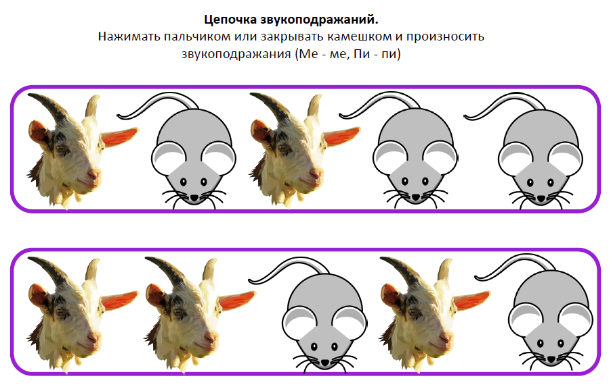
- Карточки-фонарики
